Aplicación de Best Practice Principles (BPP) para el incremento de productividad en Mina Quellaveco

(Minería 4.0 – Sistemas de control e integración de operaciones).

**Manuel Vidal Loli1, Fabian Aedo Quiroz2, Wilmer Solano Romani3**

1 Autor: Anglo American Quellaveco, La Molina, Lima, Perú

([arturo.vidal@angloamerican.com](mailto:arturo.vidal@angloamerican.com) - +51 976 720 513)

2 Coautor 1: Anglo American Quellaveco, Ilo, Moquegua, Perú

([fabian.aedo@angloamerican.com](mailto:fabian.aedo@angloamerican.com) - +51 971 833 729)

3 Coautor 2: Anglo American Quellaveco, Magdalena, Lima, Perú

([wilmer.solano@angloamerican.com](mailto:wilmer.solano@angloamerican.com) - +51 969 013 053)

____________________________________________________________________________________

**RESUMEN**

Este documento técnico presenta la implementación de los Principios de Mejores Prácticas (BPP, Best Practice Principles) en la primera operación autónoma a cielo abierto del Perú, Quellaveco. La integración de tecnologías de autonomía y el uso de sistemas de control digital han permitido una disponibilidad constante de datos, que se han convertido en la base para el desarrollo de dashboards operacionales alineados a cinco BPP clave: BOIS (Best Operator in Seat), Bucket Payload Optimization, Aculatamiento de camiones, Wait on Truck y Crew Start of Shift Meeting.

Estos principios han contribuido significativamente al incremento de la productividad, reducción de variabilidad operativa y mejora de tiempos de respuesta en la toma de decisiones.

El hacer un seguimiento continuo a través de las buenas prácticas descritas en este documento, y difundirlos correctamente a todo nivel de la organización, desde nuestra gerencias, superintendencias, supervisores y operadores.

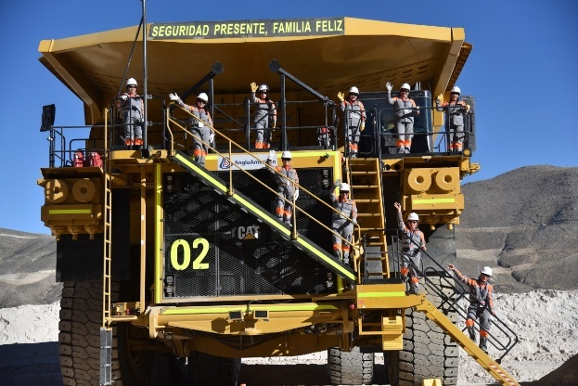

Foto 1. Operadores y camión autónomo Mina Quellaveco

**1. Introducción.**

La industria minera está transitando hacia una nueva era marcada por la digitalización y automatización de procesos. En este contexto, la Mina Quellaveco ha implementado una estrategia integral basada en Minería 4.0, en la cual los Principios de Mejores Prácticas (BPP) son piedra angular para la mejora continua. La combinación de autonomía, análisis de datos y dashboards operacionales permite actuar con eficiencia y rapidez, enfocándose en el cumplimiento de KPIs críticos de producción y seguridad.

En Mina Quellaveco la autonomía trajo consigo que se tenga un flujo constante de datos de diversas fuentes, propias de la implementación de dicha tecnología. Y es así que a partir de estos datos se empezaron a generar dashboard operacionales que se convirtieron en herramientas estratégicas bajo un enfoque de Principios de Mejores Prácticas para mejorar la productividad en Mina Quellaveco.

Son 05 principales BPP en los que nos hemos enfocado para mejorar en las diversas aristas de nuestra operación y así lograr el cumplimiento de las metas semanales, mensuales y del año. Estas son: “Best Operator in Seat (BOIS)”, “Bucket Payload Optimization”, “Aculatamiento de camiones”, “Wait on Truck and Queue Time” y “Crew Start of Shift Meeting”.

Cada uno de estos BPP son claves y necesitan un control diario a fin de estabilizar la variabilidad, cumplir y/o superar los targets establecidos en cada uno de los planes, así como corregir las desviaciones identificadas a tiempo con el apoyo de las diferentes áreas que componen la Gerencia Mina y que interactúan con ella.

**2. Objetivos**

Mejorar la productividad de Mina Quellaveco mediante la implementación de los BBPs.

Objetivos Especificos:

* Colocar al mejor operador disponible (BOIS) para maximizar la eficiencia del equipo de carguío.
* Incrementar el payload por baldada y minimizar su variabilidad.
* Mejorar el proceso de aculatamiento mediante el ajuste óptimo de las cúspides.
* Corregir desviaciones de asignación de flota generadas por reubicación de equipos.
* Disminuir los tiempos de cambio de turno
* Reducir los tiempos "Bucket to Bucket".

**3. Metodología de Trabajo**

**Fase 1: Difusión de BPP**

Capacitar al personal de todas las jerarquías mediante el área de entrenamiento. Supervisar el cumplimiento diario de los BPP a través de indicadores operacionales.

**Fase 2: Desarrollo de Dashboards por BPP**

Extraer los datos de los diferentes sistemas que componen el Command for Hauling, tales como el Fleet (Sistema de Despacho), Health (Sistema de Salud), entre otros, para mostrar la variabilidad y cumplimiento de los objetivos según los targets fijados de manera semanal, mensual y anual.

**Fase 3: Revisión Operacional y Toma de Decisiones**

Análisis diario de dashboards por supervisores. Aplicación de acciones correctivas inmediatas ante desviaciones. Retroalimentación continua con las áreas involucradas: planificación, mantenimiento, seguridad y operaciones.

**4. Best Practice Principles**

**4.1. Best Operator in Seat (BOIS)**

Los Principios de mejores prácticas para el Mejor Operador en el Asiento (BOIS) define las recomendaciones del proceso para garantizar que el mejor operador opere el equipo prioritario durante la mayor parte del turno.

La asignación constante de los mejores operadores a los equipos prioritarios tiene un impacto positivo en muchas de las métricas como son el Operar para confiabilidad (O4R), lo que mejora su capacidad para lograr los objetivos de producción evitando malas prácticas operativas.

Maximizar el tiempo en el asiento para los mejores operadores mejora tanto la productividad como la seguridad, ya que los operadores de alto desempeño están mejor capacitados para seguir prácticas seguras. Un operador de alto desempeño es más propenso a notar una situación riesgosa y actuar para minimizar los incidentes.

El proceso de este BPP consiste en seis pasos de alto nivel.

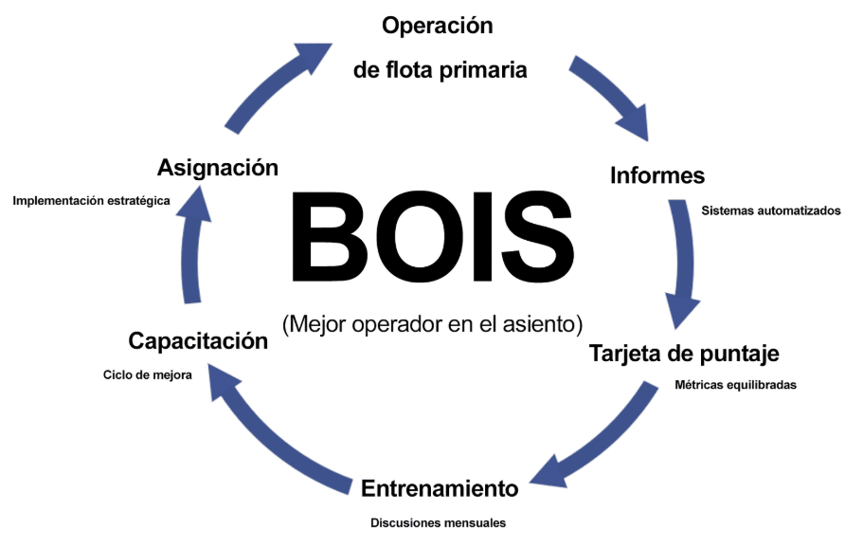

Ilustración 1. Pasos del proceso BOIS

Estos pasos son aplicados por los supervisores o lideres de operaciones mina.

A continuación, se detalla cada uno de los pasos del proceso.

**Tarjetas de puntaje:** es el puntaje calculado de cada operador, el cual deberá ser revisado con frecuencia por el supervisor para monitorear el desempeño del operador en todas las métricas balanceadas como son:

* Llenado del balde
* Tiempo de carguío del camión
* Payload del camión
* Eventos O4R

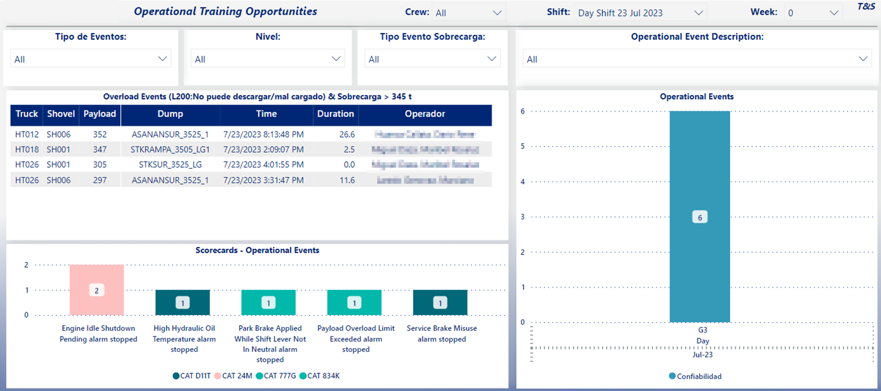

Ilustración 2. Eventos operativos O4R

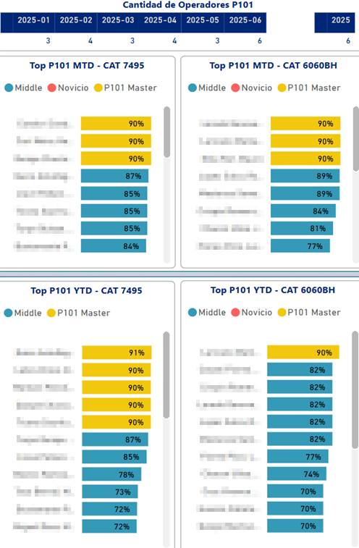

Ilustración 3. Tarjetas YTD de Operadores por Flota

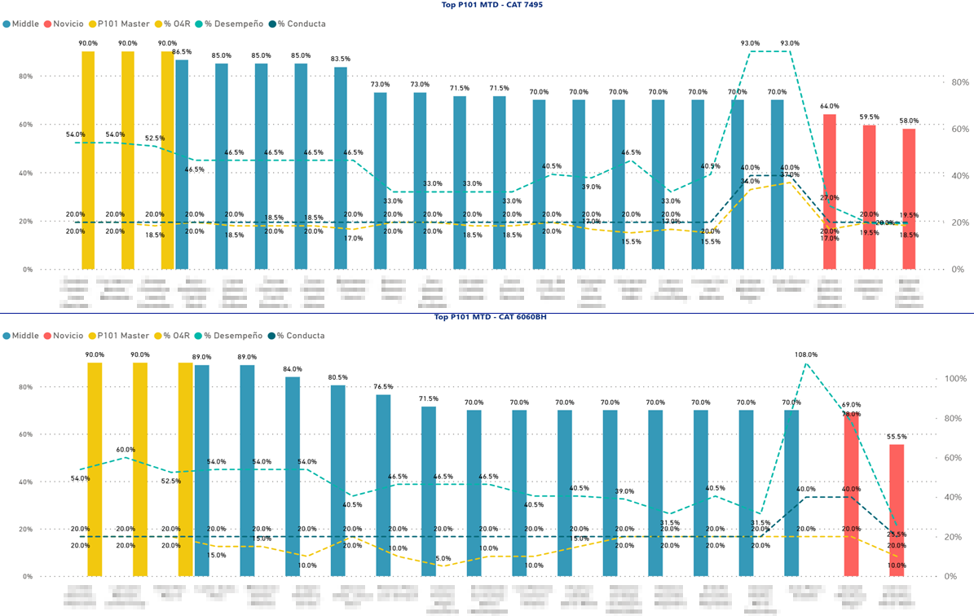

Ilustración 4. Clasificación de Operadores por parámetros de tarjeta de puntaje

**Asignación:** consiste en asignar de manera estratégica los operadores para lograr métricas altas de los equipos de carguío. La clasificación de los operadores debe desempeñar un papel principal en la asignación; sin embargo, existen otros factores que los supervisores deben equilibrar en esta función.

**Tiempo en el asiento:** consiste en monitorear periódicamente que los operadores mejor clasificados están pasando la mayor parte del tiempo operando la flota principal.

**Coaching:** realizar sesiones de coaching mensuales con los operadores principales de la flota en función de las observaciones de campo y los resultados de la tarjeta de puntaje.

**Capacitación:** desarrollar un plan de capacitación y un programa para proporcionar un desarrollo continuo y dirigido a los operadores de la flota de carguío. Las tarjetas de puntaje del operador deben desempeñar un papel importante para identificar las oportunidades de mejora.

De esta manera el principio BOIS permite a los supervisores gestionar a su equipo en la asignación constante de los mejores operadores, mejor desempeño y menor desviación en cumplimiento de KPIs, a los equipos de carguío prioritarios para maximizar la productividad.

El objetivo final es que todos los operadores cumplan con los objetivos de desempeño planificados; sin embargo, diferentes operadores lograrán diferentes tasas de producción en los equipos debido a los diferentes niveles de habilidad, experiencia y variabilidad natural.

El desempeño del equipo y los resultados de la máquina se optimizan cuando los mejores operadores están en el asiento del equipo la mayor parte del tiempo. Por eso es fundamental no solo comprender el desempeño absoluto del operador, sino también clasificar a los operadores para cada máquina en función del desempeño. Esta clasificación luego determinaría qué operadores deberían pasar más tiempo en el asiento que otros.

**4.2. Bucket Payload Optimization**

Los Principios de mejores prácticas de optimización de Llenado del Balde o bucket payload optimization, proporciona detalles del proceso que da resultado que los equipos de carguío alcancen de manera consistente la carga útil ideal del balde.

La optimización del llenado del balde es una estrategia clave para impulsar mejoras en el rendimiento. Cuando la pala se mueve constantemente con una mínima cantidad de pases con cargas completas del cucharón/balde, se puede alcanzar la capacidad anual máxima de la pala.

Para optimizar el factor de llenado del balde, necesitamos saber cómo nos desempeñamos en esta área. Para ello tenemos indicadores clave de desempeño (KPI) muy claros para el nivel de optimización del llenado del balde.

* Toneladas promedio por pase
* Carga útil del camión promedio según el tipo de flota individual
* Número de pases por equipo de carguío para llenar nuestra flota de acarreo

Los valores de estos KPI se determinan principalmente mediante los seis elementos:

* Uniformidad de carga
* Posición de la pala respecto del frente de carguío: Se refiere a la distancia y la posición de la pala con respecto al frente de minado, siendo la posición óptima de la pala y el frente de carguío cuando las orugas están a un balde de distancia hacia atrás desde la pata del frente permitiendo que el balde de la pala se llene entre 2 o 3 baldadas desde el piso.
* Match de camión y balde de carguío: esta correspondencia garantiza que se maximice el llenado del balde y que sea adecuado para la flota de camiones a fin de permitir una carga con pases llenos.

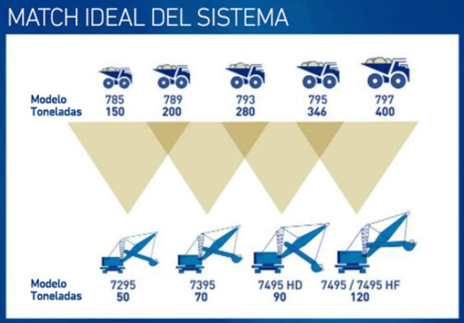

Ilustración 5. Match Modelo de Pala - Modelo Camión

* Fragmentación
* Altura de frente: Es un factor importante determinante de la capacidad para llenar el balde de manera óptima. Un frente de minado demasiado bajo es improductivo y afecta la capacidad del operador para llenar la parte posterior del cucharón/balde de pala. Esto reduce la carga útil lograda por cada ciclo, lo que a su vez aumenta el número de pases necesarios para maximizar la carga útil del camión. Esto también tiene el efecto de aumentar el tiempo de ciclo para llenar el balde, ya que puede ser necesario un nuevo pase para llenar el balde o cucharón.

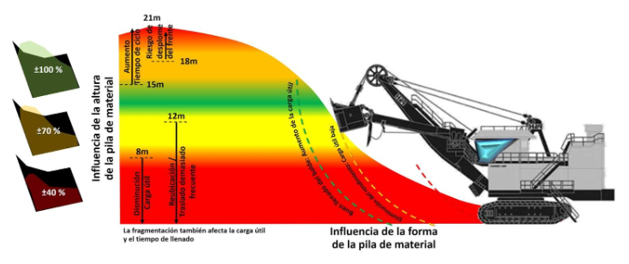

Ilustración 6. Influencia de altura de frente de carguío

* Disponibilidad mecánica

Para el seguimiento de la optimización de llenado de balde se han realizado los siguientes dashboard, donde se visualiza de manera semanal, mensual y anual la evolución de la cantidad de pases y payload promedio por equipo de carguío por guardia y operador.

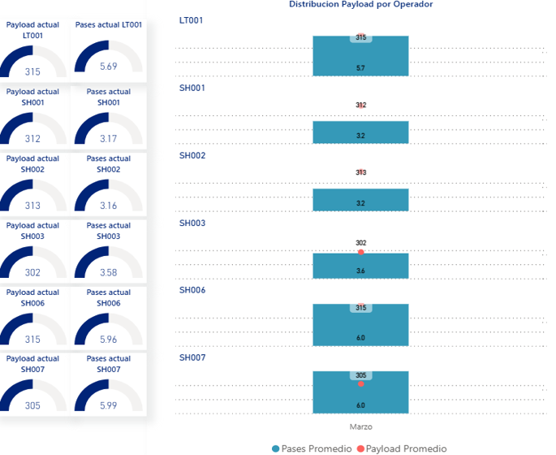

Ilustración 7. Número de Pases y Payload Pormedio por Equipo de Carguio

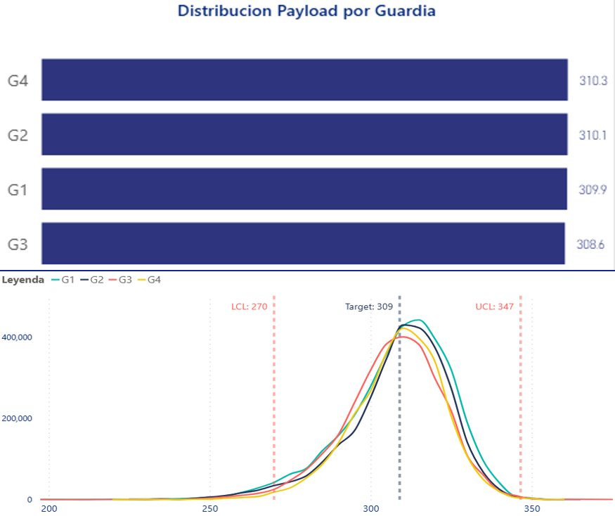

Ilustración 8. Distribución de Payload por guardia

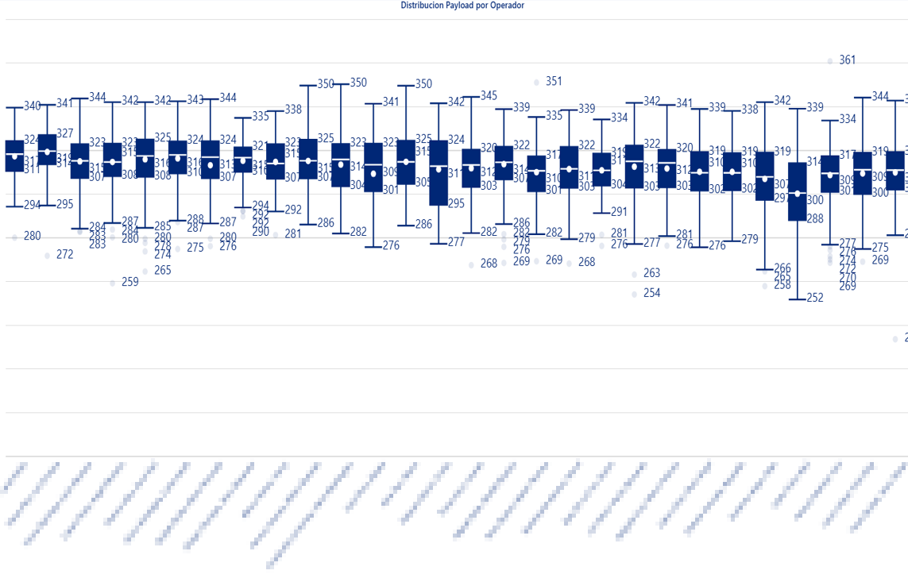

Ilustración 9. Distribución y variabilidad de payload por operador

**4.3. Aculatamiento de camiones**

Los Principios de mejores prácticas de aculatamiento de camiones proporcionan detalles del proceso que harán que los equipos de carguío logren de manera sistemática tiempos de ciclo de carga eficientes.

El aculatamiento es un componente del ciclo de acarreo de camiones, y si es gestionado de manera efectiva, tendrá un impacto significativo en la productividad.

Ya sea que el equipo de carguío este cargando por un solo lado o por ambos lados, es esencial que el builder al crear el plan de carga dentro del sistema autónomo coloque de manera adecuada las cúspides para que los camiones se aculaten en los puntos de carguío de la manera más óptima.

Los aspectos clave para el aculatamiento de los camiones están basados en los siguientes puntos:

* Ancho de frente: el ancho del frente de carguío debe ser de tamaño suficiente para poder generar cúspides cercanas. Además, en autonomía se tiene que buscar tener cúspides menores a 90 m de distancia hacia el punto de carguío, esto por el rango que tiene el lidar del camión autónoma para detectar rocas u obstáculos en la trayectoria de aculatamiento hacia el punto de carguío.
* Prácticas operativas (limpieza y preparación de áreas de trabajo): Se tiene que asegurar una limpieza constante en los pisos de los frentes de carguío de tal manera que se tenga un piso plano y estable para operar, y que los camiones tengan así una ruta lista para desplazarse hacia y desde el frente del carguío. Además de que al tener el piso de carguío libre de material suelto, evita que se puedan dañar los neumáticos.

Estas limpiezas siempre tienen que ser coordinadas con el operador de carguío para su ingreso a la zona de carguío.

Así los equipos de limpieza siempre deben mantener el frente de trabajo limpio y nivelado, mientras se mantiene una distancia segura y evitar interactuar con el plano de giro del equipo de carguío o el radio de giro de los camiones.

* Capacitación de alto desempeño

A continuación, se muestran imágenes del sistema de despacho de frente de carguío y de zonas de descarga donde se realiza el aculatamiento para la carga y descarga de material respectivamente.

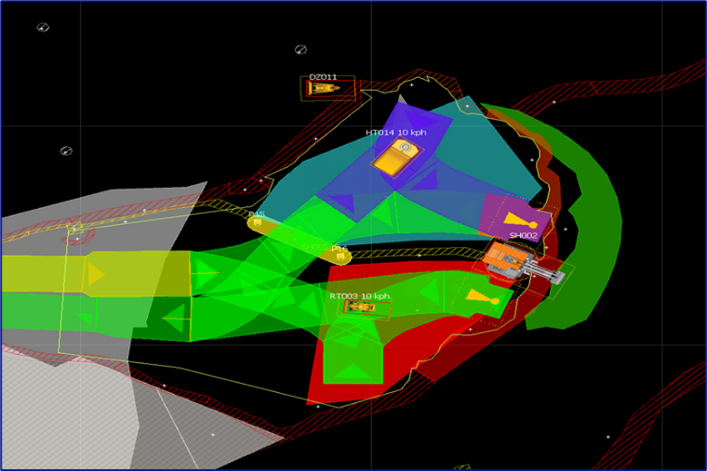

Ilustración 10. Zona de carguio autónoma

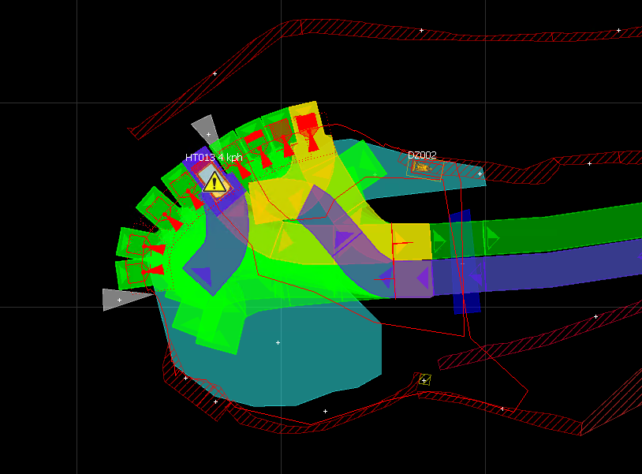

Ilustración 11. Zona de descarga autónoma - botadero

Para el control de las cúspides se ha desarrollado un dashboard que permite controlar hora a hora las distancias de las cúspides hacia la zona de carga, asociado además con el tiempo del aculatamiento.

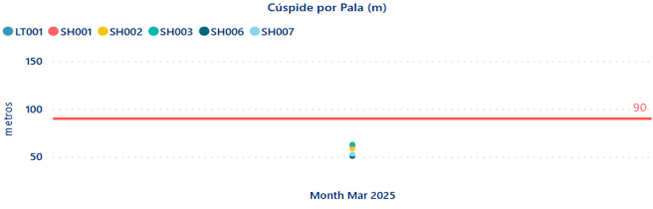

Ilustración 12. Distancia cúspide a spott promedio mensual

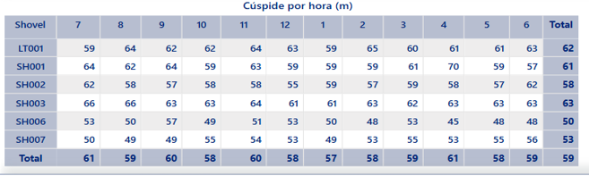

Ilustración 13. Distancia cúspides – zona de carguío por equipo de carguío

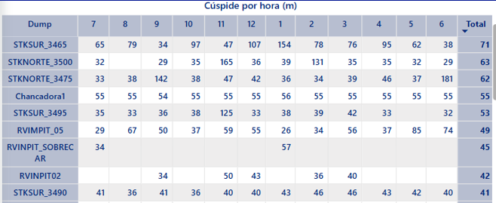

Ilustración 14. Distancias aculatamiento zonas descarga

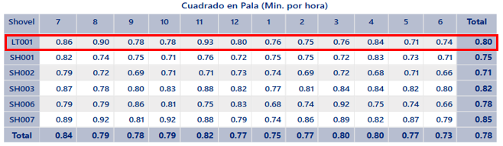

Ilustración 15. Tiempo de aculatamiento por equipo de carguío

**4.4. Wait on Truck y Queue Time**

El principio de mejores prácticas de cola de camiones (Queue Time) y de espera de camión (Wait on Truck) proporciona detalles de los procesos que harán que se minimicen estas deficiencias de producción.

El tiempo de espera de camión y de cola de camiones son dos métricas esenciales que nos permiten comprender si las actividades de la flota se combinan de manera óptima con la tasa de excavación en nuestra operación. Cuando la velocidad de excavación es alta y el sitio tiene una “falta de camiones”, es posible que los equipos de carguío tengan que “esperar a los camiones”.

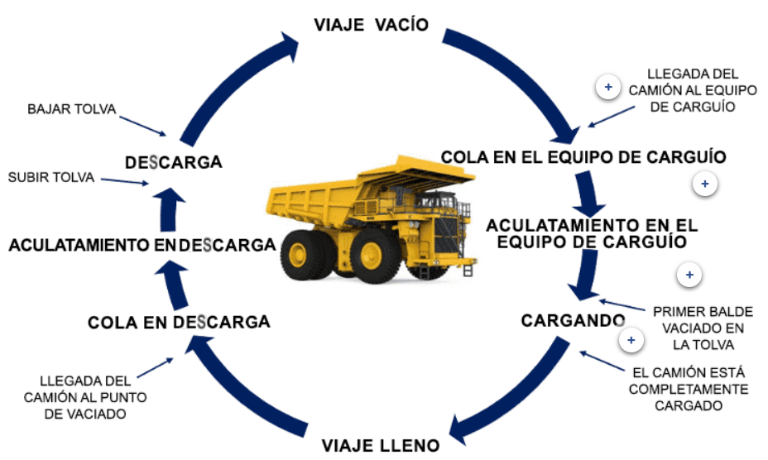

Ilustración 16. Ciclo de Acarreo

Por el contrario, cuando los camiones tienen que esperar en el equipo de carguío, esto puede indicar que el sitio tiene un “exceso de camiones”. Esto genera una pérdida, ya que los camiones están inactivos y no realizan actividades productivas.

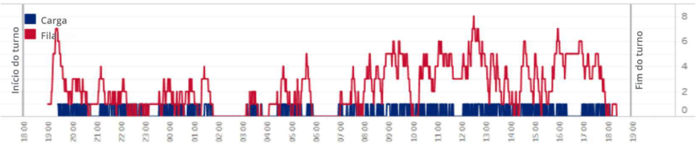

Ilustración 17. Camiones en cola y camiones cargados

Para una operación eficiente, se requiere una comunicación frecuente entre las funciones clave que afectan el tiempo de espera de camión y el tiempo de cola de camiones.

Las cuatro funcione clave que impulsan el éxito de este BPP son:

* Operador del equipo de carguío: Gestiona el área de trabajo, incluida las actividades de limpieza.

Activa el aculatamiento de los camiones desde las cúspides hacia los puntos de carguío.

Informa si no hay suficientes camiones o si hay demasiados camiones

* Controlador: Gestiona el sistema de despacho y asignaciones de camiones, así como setea las prioridades de los equipos de carguío con sus metas de producción.

Activa o apaga camiones en coordinación con los supervisores de campo, para coberturar los circuitos con la cantidad adecuada de camiones.

Participa en las reuniones de control de intervalo corto (SIC)

* Supervisor de campo: Participa en las reuniones de control de intervalo corto (SIC) para dar su feedback respecto al tiempo de espera y de cola de camiones.

Revisa el desempeño del turno y toma medidas para abordar las desviaciones.

Adicionalmente se tienen cuatro elementos claves de la gestión de este BPP que son:

* Priorización de circuitos: La priorización del circuito garantiza que los frentes de minado de mayor prioridad cuenten con los mejores operadores asignados a ese circuito. En general, estos circuitos tendrán un ligero exceso de camiones para garantizar que se maximice la producción.

Las ubicaciones diarias de los equipos de carguío y sus respectivos circuitos de camiones deben priorizarse a través del proceso de planificación de la mina a corto plazo (plan semanal).

* Operaciones de despacho: Los controladores o despachadores deben configurar los diferentes parámetros del Sistema de gestión de flota, y asegurar que cuentan con los recursos necesarios y utilizarlos para lograr el desempeño óptimo de la flota de nuestra operación, de acuerdo con las prioridades del circuito definidas en el programa semanal.

Actuar de manera inmediata ante demoras planificadas (cambio de turno, voladura, etc.) y demoras no planificadas (fallas mecánicas, eléctricas, etc.)

Además de contar con una estrategia de reabastecimiento de combustible gestionada correctamente, evitando que los circuitos tengan una falta de camiones excesiva y, por lo tanto, eviten una gran demora por espera de camión en el equipo de carguío.

* Demora por cambio de turno: Para las demoras de rutina que ocurren de manera planificada, como el cambio de turno, se deben desarrollar procesos que garanticen que esta demora operativa no sea una causa raíz constante de una espera de camión excesiva o una ineficiencia en la cola de camiones.

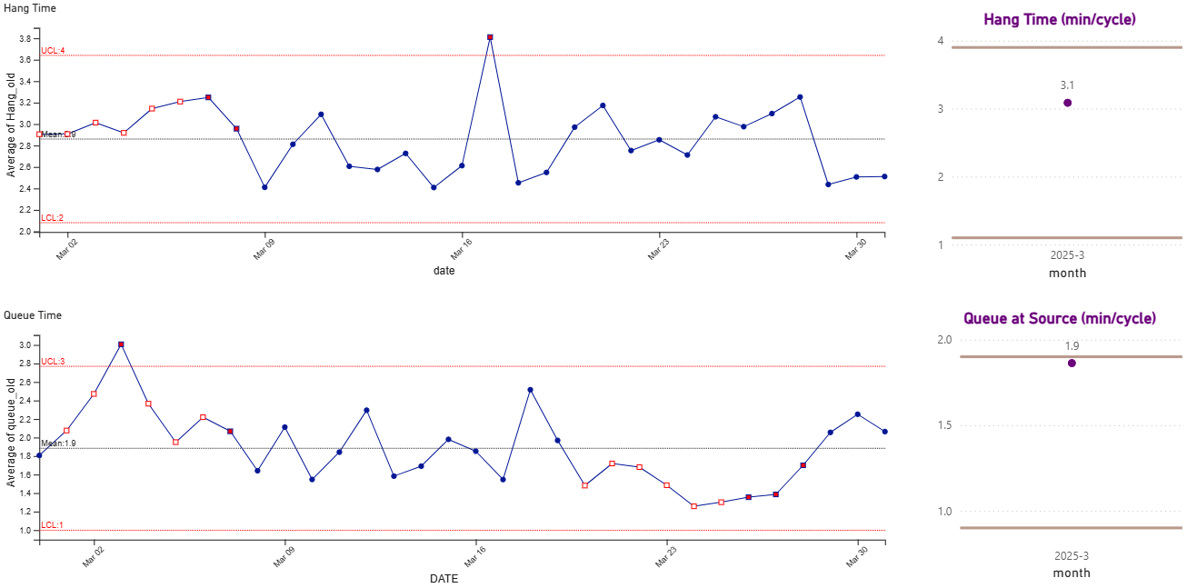

Ilustración 18. Grafico de Tendencia Cola y Espera de camiones

**4.5. Crew Start of Shift Meeting**

Una reunión de cambio de turno exitosa mejora la operación segura, reduce el tiempo de producción perdido debido al cambio de turno y, en última instancia, reduce el costo unitario.

Recordemos que el objetivo de la reunión de cambio de turno es garantizar que cada miembro de la guardia de trabajo comience su turno con una comprensión profunda de las tareas que debe completar durante el turno y cualquier peligro, actividad, interacción o cambio potencial que pueda afectar su área de trabajo inmediata.

La información incluida en la reunión de cambio de turno es un resultado directo de la reunión de traspaso de turno, que debe incluir lo siguiente:

* Seguridad, incluidos los riesgos conocidos actuales y los controles
* Ubicación actual de los equipos
* Cumplimiento del plan por parte del turno anterior
* Revisión del cronograma de trabajo del turno entrante actual, incluidos los objetivos de producción y cualquier tarea nueva, urgente o prioritaria.
* Movimientos o cambios de equipos requeridos durante el próximo turno.
* Cualquier otra información importante y relevante para garantizar el éxito de la guardia de trabajo entrante.

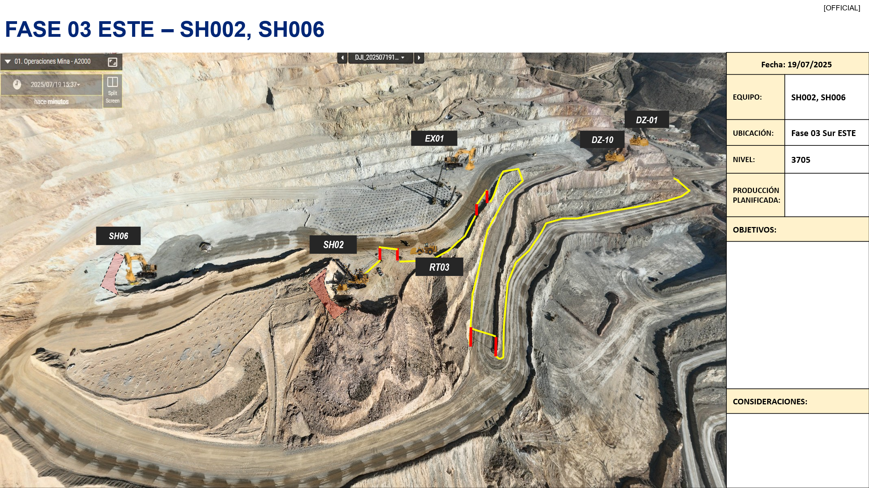

Ilustración 19. Ubicación de equipos y frentes de minado

En nuestra operación se controla el tiempo adecuado asociado al cambio de turno que se puede medir a través del bucket to bucket que representa el tiempo entre la última baldada del turno saliente y la primera baldada del turno entrante por equipo de carguío. Además, que también se tiene como KPI el tiempo de cambio de operador en los equipos de carguío básicamente bajo el entorno de autonomía que tenemos.

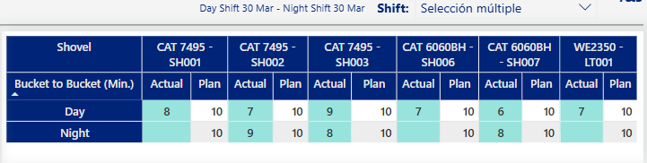

Ilustración 20. Bucket to bucket por equipo de carguío

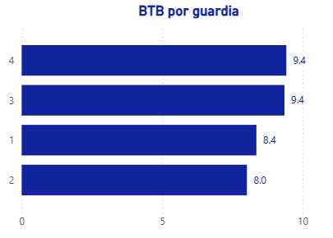

Ilustración 21. Tiempo de bucket to bucket por guardia

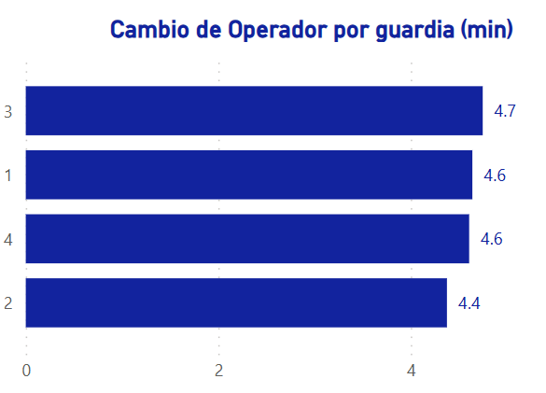

Ilustración 22. Tiempo de Cambio de Operador por guardia

**4. Presentación y discusión de resultados**

El desarrollo e implementación de los BPP hacia nuestra operación autónoma permitió obtener resultados tangibles en estos años de operación en los que venimos trabajando, impactando directamente en la productividad y en la reducción de variabilidad de nuestros KPIs asociados a cada uno de los Principios de mejores prácticas.

A continuación se muestran evolución del payload de nuestra flota de carguío:

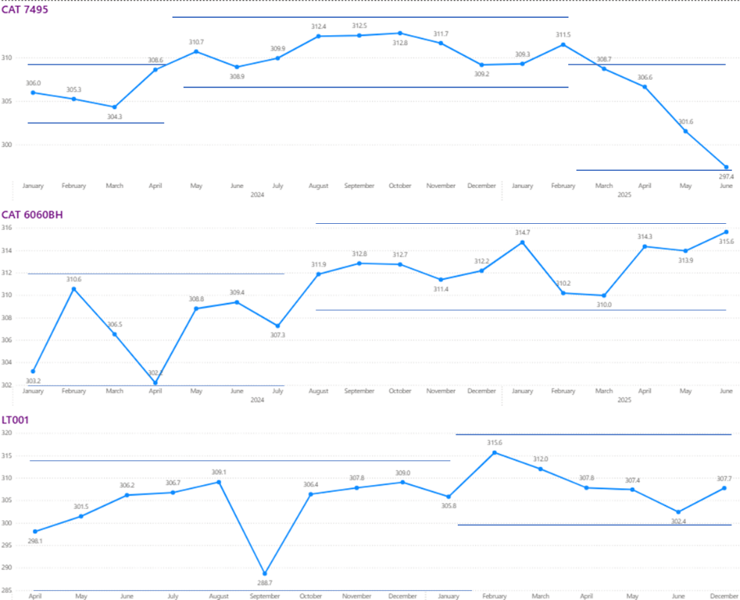

Ilustración 23. Evolución Payload flota CAT 7495



Ilustración 24. Evolución Payload flota CAT 6060

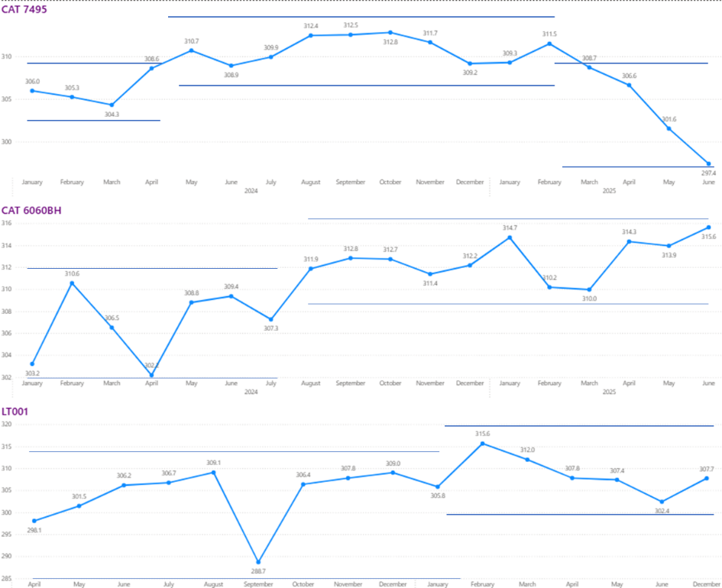

Ilustración 25. Evolución Payload flota KOM LT2350

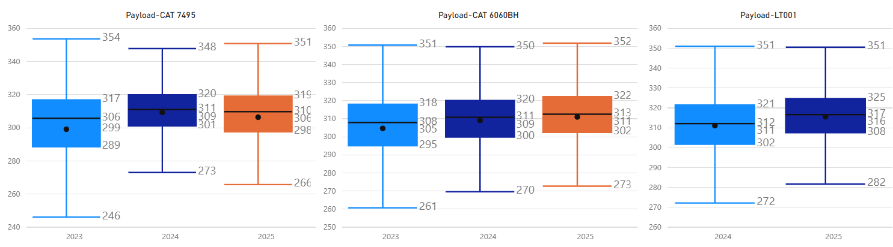

Ilustración 26. Boxplot Payload Flotas de Carguío

Se observa que se tiene un promedio de payload mucho mayor en este 2025, esto por un control diario y horario por parte de la supervisión de campo y retroalimentación constante acompañada de reforzamiento de buenas prácticas realizadas en coordinación con el área de entrenamiento mina.

Además, que se ha logrado estabilizar los resultados y tener menor variabilidad entre operadores y guardias de trabajo.

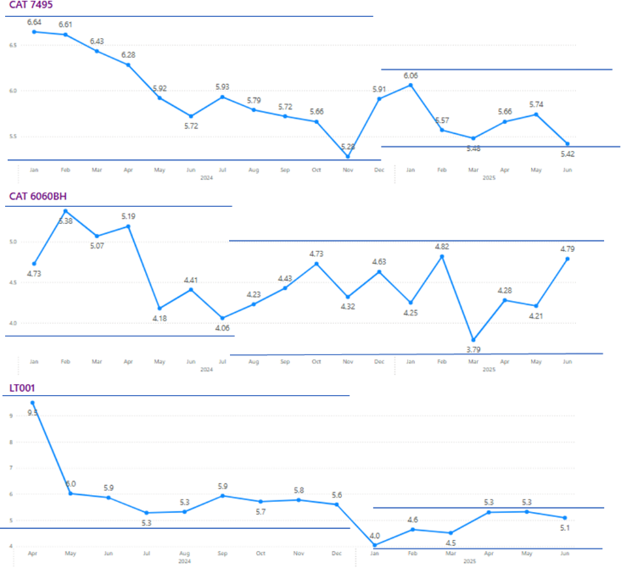

Ilustración 27. Evolución Cambio de Operador CAT 7495



Ilustración 28. Evolución Cambio de Operador CAT 6060



Ilustración 29. Evolución Cambio de Operador KOM LT2350

De igual manera se ha trabajado de manera sostenida con la supervisión de campo para mejorar los tiempos de cambio de operador que como se ve en los gráficos ha disminuido considerablemente, lo cual tiene de igual manera impacto directo en la producción al tener más tiempo operativo en los equipos de carguío.

Finalmente, el impacto asociado en la productividad de nuestros equipos de carguío también se ha visto reflejada como parte de los esfuerzos realizados alineados con la aplicación de los Principios de mejores prácticas (BPP) mencionados en el presente trabajo técnico.

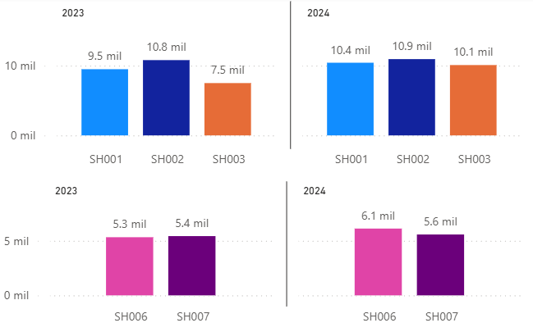

Ilustración 30. Evolución Productividad CAT 7495



Ilustración 31. Evolución Productividad CAT 6060

**5. Lecciones aprendidas**

La tecnología por sí sola no garantiza mejoras; el compromiso del equipo humano es esencial desde la superintendencia, supervisor de campo y operadores.

La coordinación entre las gerencias de operaciones mina y ioc es clave para evitar silos de información y se generen desviaciones en el proceso de carguío y acarreo.

Las mejores prácticas deben actualizarse periódicamente con base en nuevas evidencias.

**6. Conclusiones**

El uso de herramientas de Minería 4.0, combinadas con un modelo de gestión colaborativa, ha permitido estandarizar procesos, identificar desviaciones en tiempo real y responder con rapidez ante estos cambios. Esto ha sido vital para cumplir con los targets tanto de corto, mediano y largo plazo.

La aplicación de los BPP en Quellaveco ha generado resultados tangibles en productividad y eficiencia operativa.

**INDICE DE ILUSTRACIONES Y FOTOS**

Ilustración 1. Pasos del proceso BOIS 2

Ilustración 2. Eventos operativos O4R 3

Ilustración 3. Tarjetas YTD de Operadores por Flota 3

Ilustración 4. Clasificación de Operadores por parámetros de tarjeta de puntaje 3

Ilustración 5. Match Modelo de Pala - Modelo Camión 4

Ilustración 6. Influencia de altura de frente de carguío 4

Ilustración 7. Número de Pases y Payload Pormedio por Equipo de Carguio 4

Ilustración 8. Distribución de Payload por guardia 4

Ilustración 9. Distribución y variabilidad de payload por operador 5

Ilustración 10. Zona de carguio autónoma 5

Ilustración 11. Zona de descarga autónoma - botadero 5

Ilustración 12. Distancia cúspide a spott promedio mensual 5

Ilustración 13. Distancia cúspides – zona de carguío por equipo de carguío 6

Ilustración 14. Distancias aculatamiento zonas descarga 6

Ilustración 15. Tiempo de aculatamiento por equipo de carguío 6

Ilustración 16. Ciclo de Acarreo 6

Ilustración 17. Camiones en cola y camiones cargados 6

Ilustración 18. Grafico de Tendencia Cola y Espera de camiones 7

Ilustración 19. Ubicación de equipos y frentes de minado 7

Ilustración 20. Bucket to bucket por equipo de carguío 8

Ilustración 21. Tiempo de bucket to bucket por guardia 8

Ilustración 22. Tiempo de Cambio de Operador por guardia 8

Ilustración 23. Evolución Payload flota CAT 7495 8

Ilustración 24. Evolución Payload flota CAT 6060 8

Ilustración 25. Evolución Payload flota KOM LT2350 8

Ilustración 26. Boxplot Payload Flotas de Carguío 8

Ilustración 27. Evolución Cambio de Operador CAT 7495 8

Ilustración 28. Evolución Cambio de Operador CAT 6060 8

Ilustración 29. Evolución Cambio de Operador KOM LT2350 8

Ilustración 30. Evolución Productividad CAT 7495 9

Ilustración 31. Evolución Productividad CAT 6060 9

Foto 1. Operadores y camión autónomo Mina Quellaveco 1

**RESEÑA PROFESIONAL DE AUTORES**

1 **Manuel Vidal Loli**

Ingeniero de Minas colegiado y titulado, con más de 15 años de experiencia en minería superficial desarrollados en el exterior y dentro del Perú en empresas como BHP, Orica, Antamina y actualmente en Anglo American – Quellaveco. Las áreas en las que se ha desempeñado durante este tiempo son: perforación y voladura, planeamiento y operaciones mina. Actualmente el cargo que desempeña es de Superintendente de Operaciones Mina en Quellaveco.

2 **Fabian Aedo Quiroz**

Ing. de Minas, Líder de Mina en Angloamerican Quellaveco, desde Setiembre 2023. Logro a la fecha el récord de producción más alto desde el arranque de mina Quellaveco. Con más de 18 años de experiencia en el sector minero, desempeñando los cargos de Líder de Mina Quellaveco, Líder de Operaciones Mina Quellaveco, Ing. Senior de Operaciones Mina en Sociedad Minera Cerro Verde, Jefe de Guardia en Mina Toquepala, cumpliendo y en numerosas ocasiones superando los objetivos de producción.

3 **Wilmer Solano Romani**

Ingeniero de Minas e Ingeniero de Sistemas con una maestría en administración de empresas (MBA) con 10 años de experiencia en el sector minero en roles de tecnología y operaciones mina en empresas como Southern Peru, Ferreyros y Anglo American Quellaveco (operaciones tripuladas y autónomas). Actualmente en el cargo de Ingeniero de Soporte de Operaciones en Angloamerican Quellaveco.

**AUTORIZACIÓN DE PARTICIPACIÓN**

Yo (Nombre completo), (cargo), (Nombre de la empresa o institución educativa); autorizo que el trabajo

titulado “____________________” presentado por el autor (nombre completo) y coautores (nombres completos) sea presentado en el concurso del Premio Nacional de Minería del evento PERUMIN 37 Convención Minera en las fechas del 22 al 26 de setiembre del 2025 en la ciudad de Arequipa.

___________

Firma

DNI/Pasaporte

Fecha

Nota:

Esta autorización se entrega solo en el caso de que el participante se presente de manera independiente y

el trabajo implique el desarrollo en el marco de una empresa o institución. La indicada autorización deberá

ser entregada en hoja membretada.